编 号：0088-2021
审 核 组 任 务 书
1． 吴勇强 女士/先生：
兹委托您作为审核组长，领导审核组完成中国电建集团江西省电力建设有限公司如下审核工作：
企业联系 | 联系人 | 赵毅 |  | 联系电话 | 13767105600 |  | 座机 | 0791-88462725
2．审核领域  审核类型 | 测量管理体系 二阶段
3．审核目的 | ■ 文件审核：与企业联系，进行文件审核，给出评价，并确定现场审核的可行性。■ 现场审核：评价受审核方管理体系的实施情况及其有效性，通过审核，确定企业的管理体系是否满足标准要求，提出是否通过认证的建议。   再认证：确认受审核方管理体系在认证有效期内的持续符合性与有效性，以及与认证范围的持续相关性和适宜性，以确定是否保持认证并换发认证证书的建议。
4．审核范围 | 涉及的场所及地址：  江西省南昌市青云谱区广州路69号
4．审核范围 | 涉及的产品（服务）/活动：  电力工程施工总承包、建筑工程施工总承包、市政工程施工总承包、建筑机电安装工程、承包锅炉起重机械安装、压力管道安装、电力设施承装（修、试、运）、无损检测和金属试验、工程设计（变电、送电工程、新能源发电、风力发电）
4．审核范围 | 涉及的时期：自体系发布试运行结束 至 本次审核结束日。
5.审核准则 | ■GB/T19022-2003/ISO10012:2003  ■ 企业管理体系文件（版本号： Q/JXDJ-000.001-2020 、Q/JXDJ-209.001-2020~  Q/JXDJ-209.006-2020 ）  ■ 相关国家法律、法规、规章、技术规范和顾客、行业标准或规定。
6.审核方法 | 现场和远程
7.资源要求 | （1）企业提供认证审核所需必要的计算机、打印机，配备3名向导员；  （2）企业提供必要的文件及获得信息的途径；  （3）企业向审核组明确现场安全、保密规定和其它相关要求。
8审核日期 | 文件审核：2021-03-03 8:30:00至2021-03-03 17:00:00  现场审核：2021年03月04日 上午至2021年03月05日 下午；  计划总人日 MMS7.0(人·日)，现场人日6 (人·日)
审核组  成员 | 组内  身份 |  | 注册级别 |  | 注册证书编号 | ISC编号 |  | 电话
吴勇强 | 组长 |  | 审核员 |  | 中认协评[2019]35号ISC[S]0289 | ISC[S]0289 |  | 13767800607
伍光华 | 组员 |  | 审核员 |  | 中认协评[2019]36号ISC[S]0290 | ISC[S]0290 |  | 13907930788
陶海泉 | 组员 |  | 审核员 |  | 中认协评[2019]228号ISC[S]0370 | ISC[S]0370 |  | 13870209736
9保密纪律要求  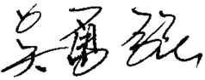 | 1.审核组成员独立开展认证审核活动，公平、公正的评价企业测量管理体系运行情况，严格遵守审核纪律和职业道德。  2.审核组成员必须恪守保密原则，不向第三方泄漏任何涉及受审核方的技术和商业秘密，不向第三方透露审核信息。  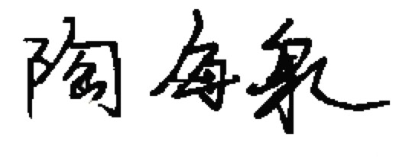  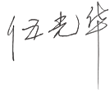  审核组成员签字：
审核组长：

日 期： 2021.2.22
认证公司认证部审批：

日 期：2021.2.22

